**INSTITUTO POLITÉCNICO NACIONAL**

**ESCUELA SUPERIOR DE CÓMPUTO**

**-----------Administración de Proyectos----------**

**Misión, visión, valores y estrategias LEGO**

**PROFESOR:**

Verónica Agustín Domínguez

**ALUMNO:**

Meza Vargas Brandon David – 2020630288

**GRUPO:**

3CM13

**MISIÓN**

Soy Brandon David Meza Vargas, estudiante de ingeniería en sistemas computacionales, soy una persona inteligente, responsable y comprometido en todo lo que hago siempre manteniendo una actitud positiva. Me apasiona la tecnología y por eso me encuentro estudiando sistemas, lo hago para seguir desarrollando mis habilidades para así trabajar y aportar soluciones innovadoras a problemas comunes en la sociedad, además de ayudar e inspirar a otros durante mi camino.

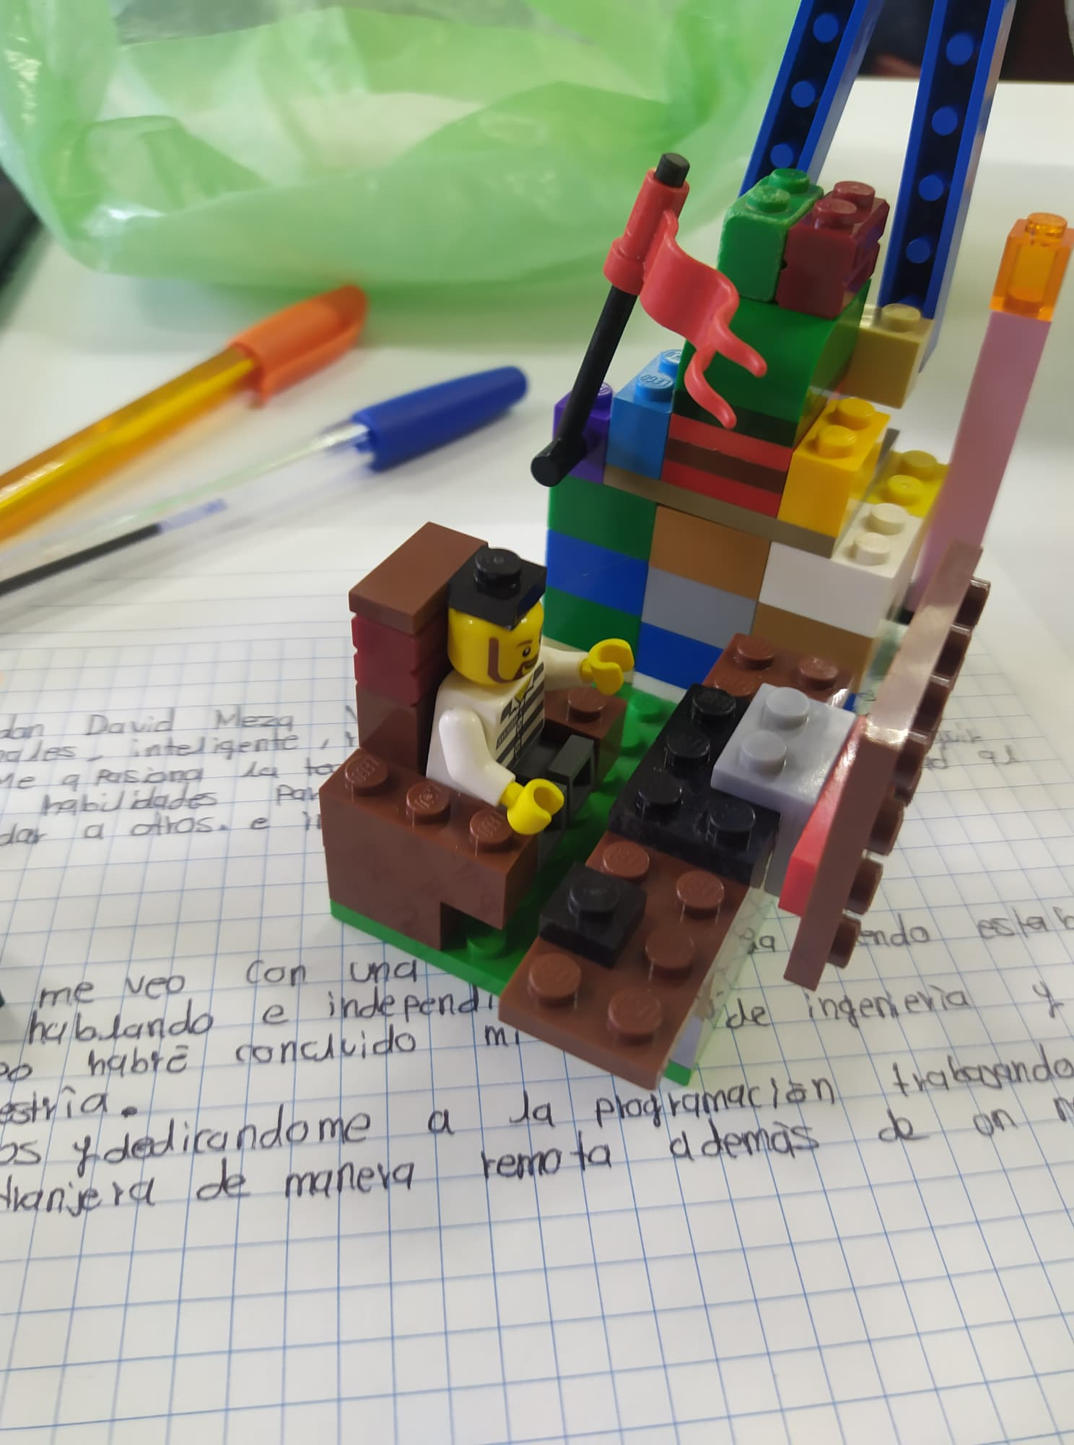

**VISIÒN**

En 10 años me veo con una familia sólida, siendo estable económicamente hablando y de igual forma independiente, para ese me habré convertido en ingeniero y quizás habré concluido una maestría.

Tendré 30 años y me estaré dedicando a la programación trabajando para una empresa extranjera de manera remota desde México, además de abrir un negocio con mi esposa.

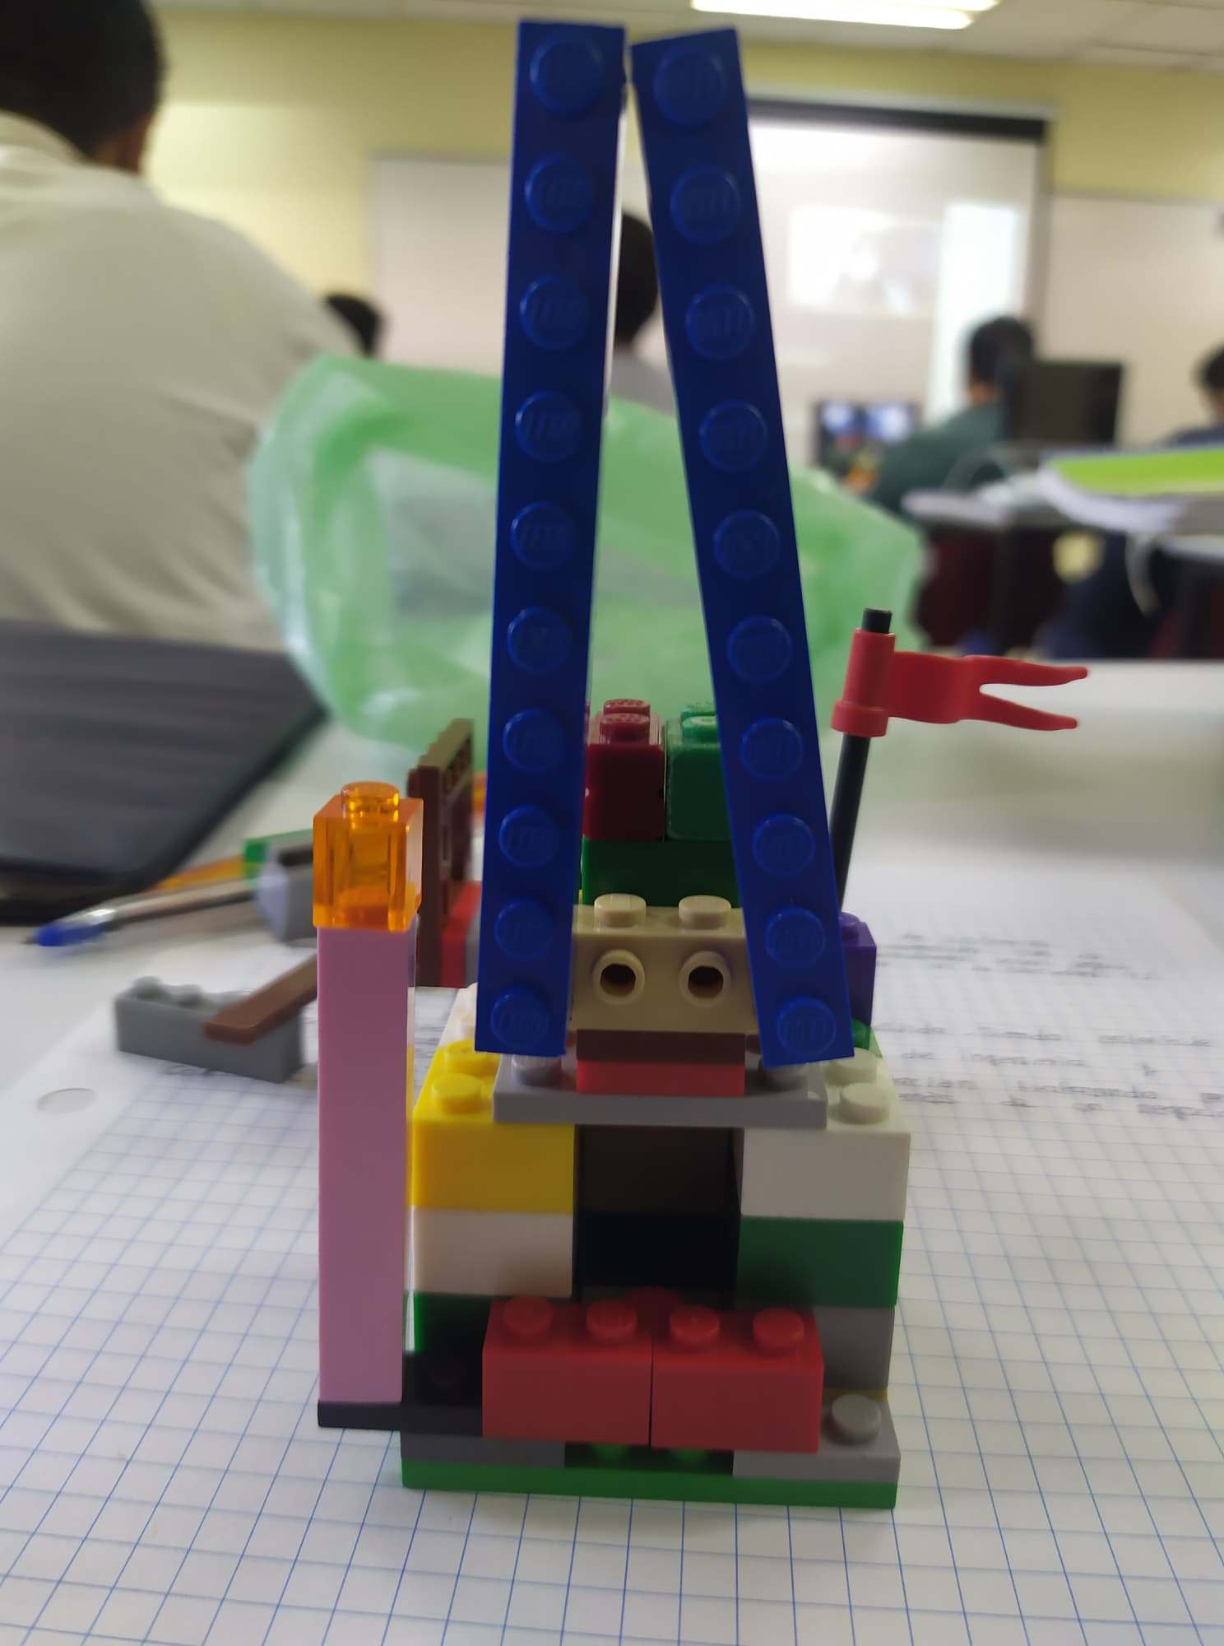

**ESTRATEGIAS**

1. Seguir con la dedicación y constancia que he tenido hasta el momento para concluir mis estudios y entrar en un buen trabajo.

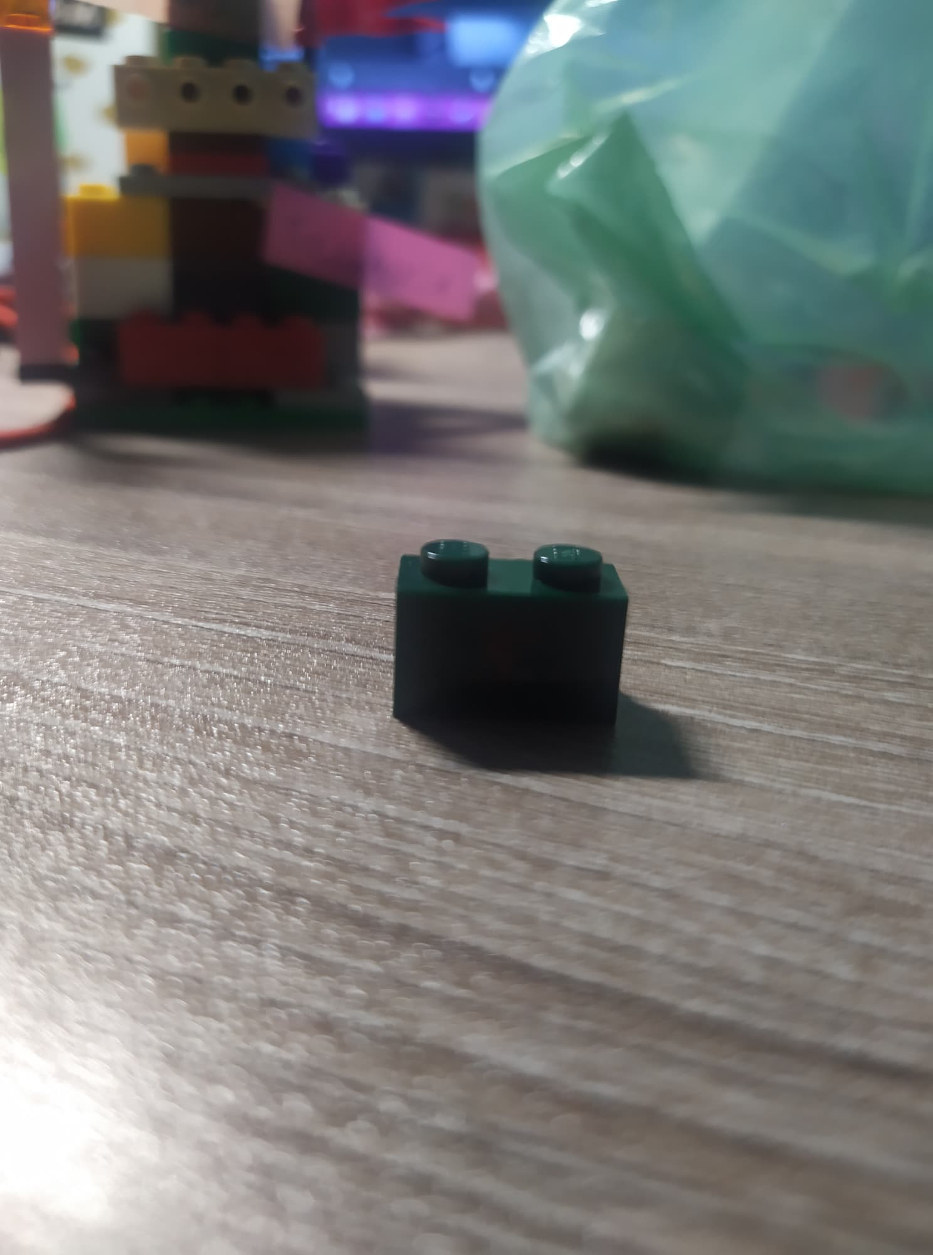

1. Una parte fundamental es ahorrar, pues para abrir un negocio es necesario invertir y desde ahora tengo que comenzar a ahorrar.
2. 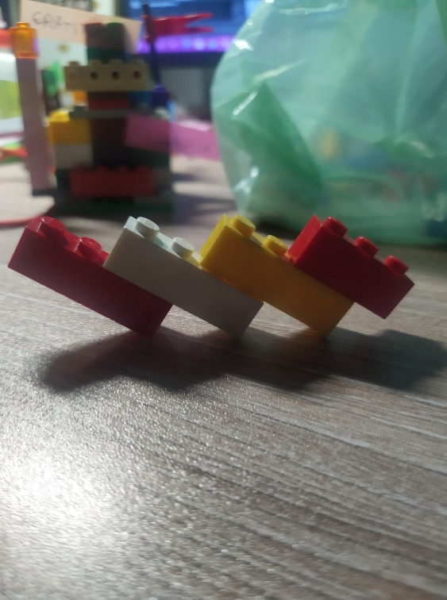Hacerme de los máximos contactos que me sean posibles durante mi estadía en la universidad y al momento de entrar a trabajar pues tener contactos puede ayudarte mucho en el futuro.

**VALORES**

* **Gratitud:** siempre agradecer a las personas que nos ayudan o nos brindan su apoyo de algún u otra forma
* **Responsabilidad:** la responsabilidad es un valor muy importante que implica cumplir con todas nuestras obligaciones y promesas, además de asumir consecuencias de nuestros actos. Se considera como uno de los valores humanos más significativos.
* **Empatía:** la empatía no ayuda a ponernos en la situación de nuestros semejantes, también nos ayuda a entenderlos, apoyarlos y ayudarlos cuando es necesario.
* **Humildad:** la humildad se basa en el hecho de que nadie lo sabe todo, como seres humanos, nos movemos entre nuestros propios límites y debilidades; alguien humilde sabe que juntos somos más y, por ello, se preocupa por el bien de todos los que le rodean.
* **Tolerancia:** implica aceptar opiniones y actitudes de otros, incluso si van en contra de los propios valore so nuestros ideales.

